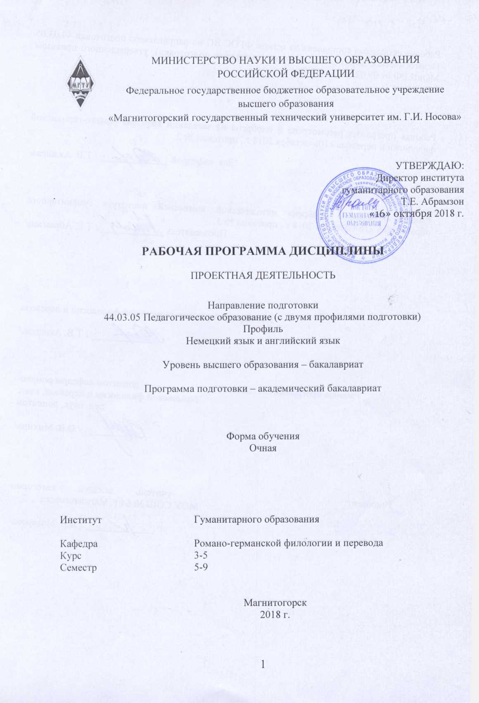
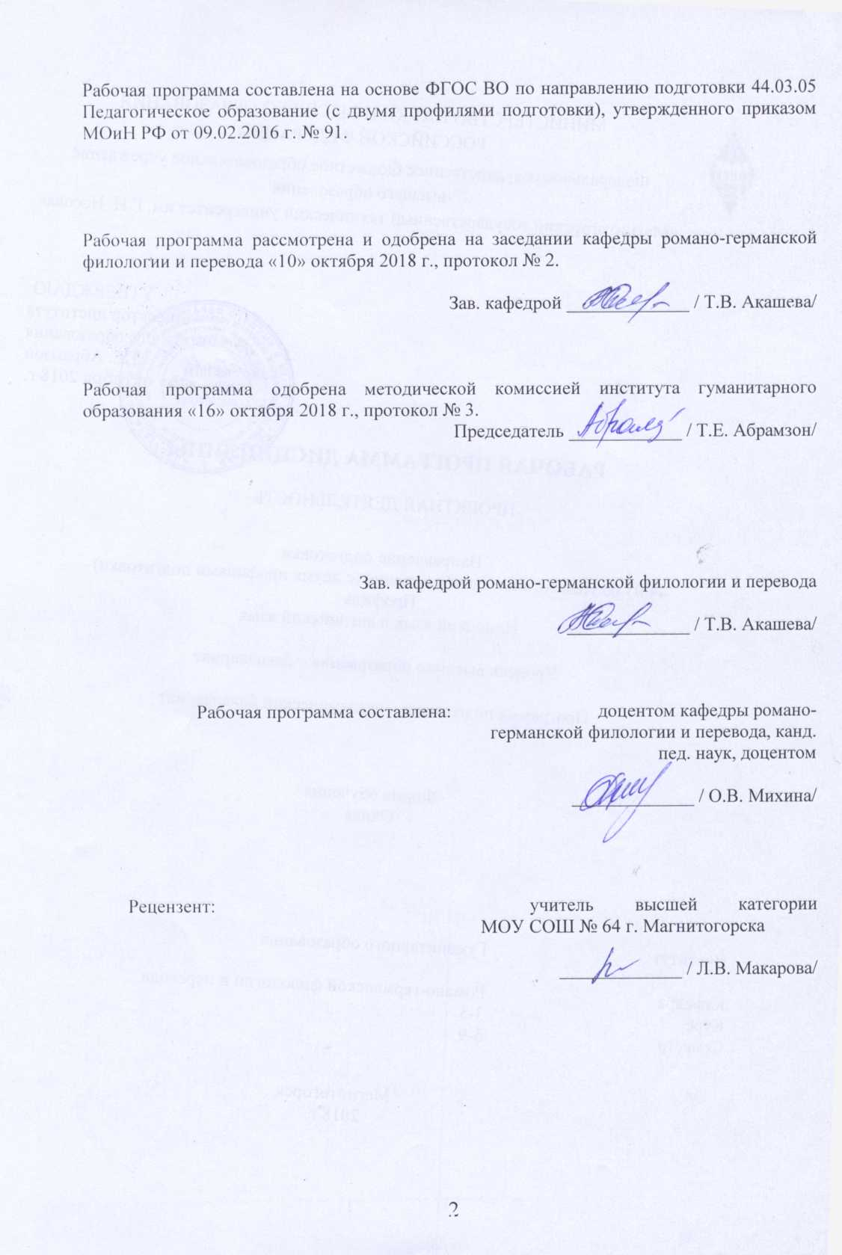

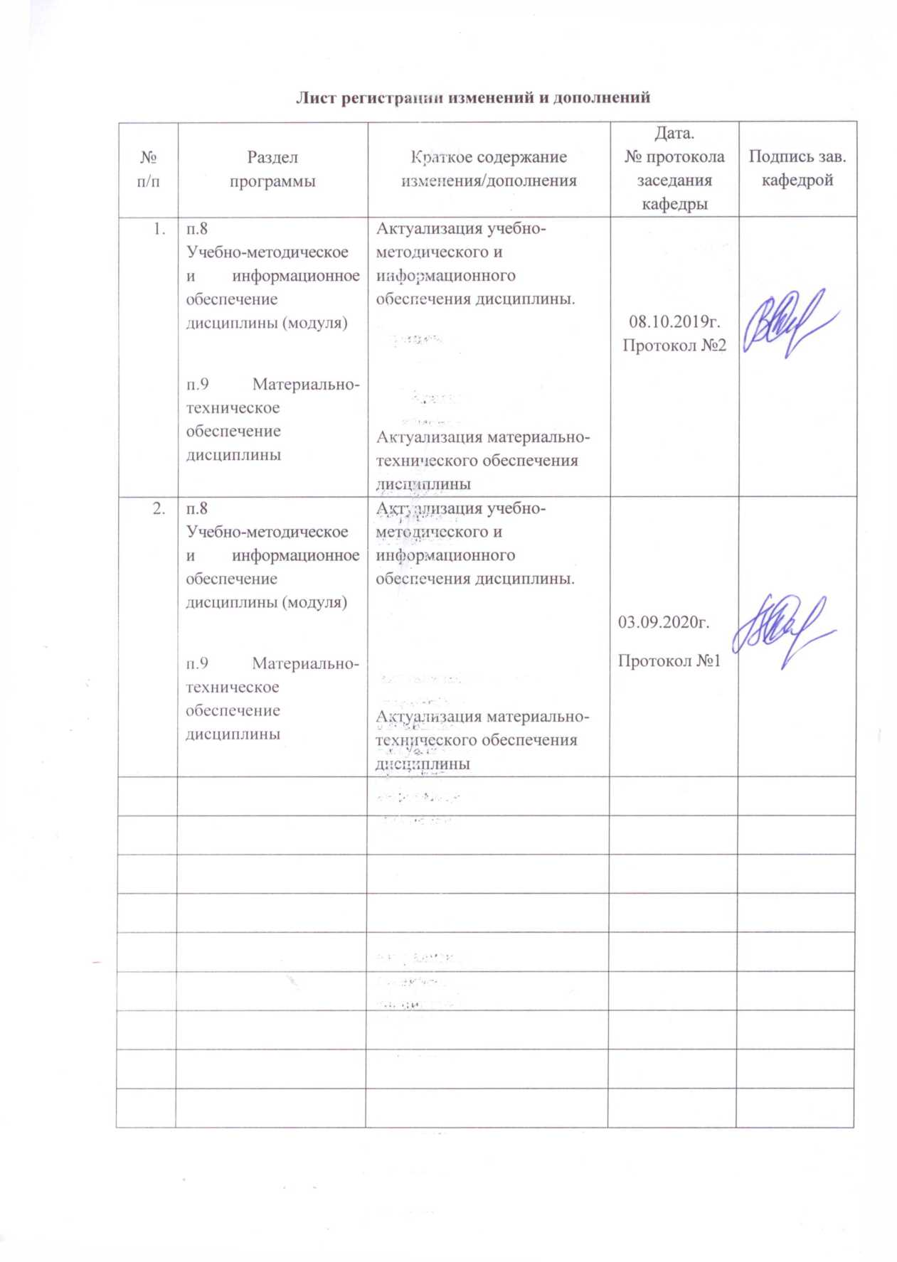

1 Цели освоения дисциплины

Целями освоения дисциплины «Проектная деятельность» являются:
- подготовка бакалавров к осуществлению проектной деятельности в системе школьного образования с учетом современных требований, освоение основных концепций, философии и методологии управления проектами;
- приобретение базовых навыков управления проектами разных типов;
- формирование системы знаний в области проектной деятельности;
- развитие навыков самостоятельной исследовательской работы;
- приобретение опыта работы в составе команды, управление проектом.

2 Место дисциплины в структуре образовательной программы подготовки бакалавра

Дисциплина Б1.В.01 «Проектная деятельность» является обязательной дисциплиной вариативной части комплекса предметов в подготовке бакалавров в программе подготовки студентов по направлению «Педагогическое образование». Дисциплина «Проектная деятельность» изучается на 3, 4, 5 курсах (5-9 семестры).
Для изучения дисциплины необходимы знания, умения, навыки, сформированные в результате изучения дисциплин «Педагогика» «Психология», «Современная государственная образовательная политика», «Методика преподавания первого иностранного языка (немецкий язык)», «Методика преподавания второго иностранного языка (английский язык)».
Знания, умения, навыки, полученные при изучении данной дисциплины, будут необходимы для прохождения учебных и производственных практик, а также для написания выпускной квалификационной работы.

3 Компетенции обучающегося, формируемые в результате освоения
дисциплины и планируемые результаты обучения

В результате освоения дисциплины «Проектная деятельность» обучающийся должен обладать следующими компетенциями:

Структурный  элемент  компетенции | Планируемые результаты обучения
ПК-6 готовностью к взаимодействию с участниками образовательного процесса
ПК-7 способностью организовывать сотрудничество обучающихся, поддерживать их активность, инициативность и самостоятельность, развивать творческие способности
ПК-11 готовностью использовать систематизированные теоретические и практические знания для постановки и решения исследовательских задач в области образования
ДПК-5 владение средствами и методами профессиональной деятельности учителя или преподавателя иностранного языка, а также сущностью и закономерностями процессов преподавания и изучения иностранных языков
Знать | этапы, методы, технологии проектирования;
Уметь | - осуществлять простейшие проектировочные действия;  - обсуждать способы эффективного проектного решения;  -распознавать эффективное решение от неэффективного;  - объяснять (выявлять и строить) типичные модели проектной деятельности задач;  - применять знания в профессиональной деятельности; использовать их на междисциплинарном уровне;
Владеть | -практическими навыками использования элементов организационного проектирования на других дисциплинах, на занятиях в аудитории и на производственной практике;  -способами демонстрации умения анализировать проблемную ситуацию;  -навыками и методиками обобщения результатов решения, экспериментальной деятельности;  - способами оценивания значимости и практической пригодности полученных результатов;  - основными методами исследования в проектной области, практическими умениями и навыками их использования;  - основными методами решения задач в проектной области;  - профессиональным языком предметной области знания;  - навыками организации сотрудничества обучающихся.

4 Структура и содержание дисциплины

Общая трудоемкость дисциплины составляет 11 зачетных единицы 396 акад. часов, в том числе:
– контактная работа – 100,2 акад. часа:
аудиторная – 99 акад. часов;
внеаудиторная – 1,2 акад. часа;
– самостоятельная работа – 295,8 акад. часов
интерактив- 46 часов

Раздел/ тема  дисциплины | Семестр | Аудиторная  контактная работа  (в акад. часах) |  |  | Самостоятельная работа (в акад. часах) | Вид самостоятельной  работы | Форма текущего контроля успеваемости и  промежуточной аттестации | Код и структурный  элемент  компетенции
Раздел/ тема  дисциплины | Семестр | лекции | лаборат.  занятия | практич. занятия
1.Теоретические основы проектной деятельности. | 5 | 18 |  | 18/18 и | 53 | Подготовка к выступлению на семинаре, работа с обязательной, дополнительной и справочной литературой | Выступление на семинарах, тесты | ПК-6, ПК-7, ПК-11,  ДПК-5  зув
1.1. Проектирование и проектная деятельность: основные понятия | 5 | 18
1.2. Объекты проектной деятельности: образовательные системы. | 5 | 18
1.3. Содержание проектной деятельности в образовании | 5 | 18
Итого за семестр | 5 | 18 |  | 18/18 и | 53 |  | зачет
2. Специфика проектной деятельности в образовании | 6 | - |  | 18/10 и | 72
2.1. МОУ СОШ как образовательная система |  |  |  |  |  | Подготовка к выступлению на семинаре, работа с обязательной, дополнительной и справочной литературой | Выступление на семинарах, тесты | ПК-6, ПК-7, ПК-11,  ДПК-5  зув
2.2. Проектная деятельность руководителя МОУ СОШ
2.3. Проектная деятельность педагога МОУ СОШ
Итого за семестр | 6 | - |  | 18/10 и | 72
3. Практикум по разработке образовательных проектов МОУ СОШ | 7 | - |  | 18/18 и | 53,9 | Работа над проектом | Презентация проекта | ПК-6, ПК-7, ПК-11,  ДПК-5  зув
Итого за семестр | 7 | - |  | 18/18 и | 53,9 |  | зачет
4. Проектирование основной общеобразовательной программы среднего образования на основе ФГОС как задача руководителя и педагога МОУ СОШ | 8 | - |  | 13 | 59 | Работа над проектом | Презентация проекта | ПК-6, ПК-7, ПК-11,  ДПК-5  зув
Итого за семестр | 8 | - |  | 13 | 59
5. Разработка педагогических проектов в МОУ СОШ: планы образовательной работы. |  |  |  |  |  | Работа над проектом | Презентация проекта
6. Оценка образовательных проектов и рефлексия проектной деятельности |  |  |  |  |  | Оценка и анализ образовательных проектов |  | ПК-6, ПК-7, ПК-11,  ДПК-5  зув
Итого за семестр | 9 | - |  | 14 | 57,9 |  | зачет
Итого по дисциплине |  | 18 |  | 81 | 295,8 |  | (зачет 5,7,9 семестр)

5 Образовательные и информационные технологии

В рамках дисциплины «Проектная деятельность» планируется проведение традиционных и нетрадиционных лекционных и лабораторных занятий. Традиционные занятия: информационная лекция, беседа по заранее определенным вопросам, выступления студентов по плану занятия. Нетрадиционные: проблемные лекции, лабораторная работа по решению профессиональных задач.
В связи с необходимостью постоянной актуализации нормативных и методических документов, связанных с проектированием в среднем образовании (разработка основной образовательной программы на основе ФГОС), в рамках лабораторных занятий, а также в процессе подготовки к ним задействуются интернет-ресурсы.
В учебном плане по дисциплине «Проектная деятельность» запланированы занятия в интерактивной форме. В связи с чем, планируется использование таких интерактивных форм работы, как работа в малых группах (анализ ФГОС среднего образования, обсуждение видов педагогических и управленческих проектов и др.); обсуждение дискуссионных вопросов и проблем в области проектной деятельности (например, проектирование содержания основной общеобразовательной программы среднего образования или показатели оценки проектной деятельности педагога МОУ СОШ); проведение мини-конференций (например, по теме – использование метода проектов в работе педагога МОУ СОШ).

6 Учебно-методическое обеспечение самостоятельной работы обучающихся

По дисциплине «Теория межкультурной коммуникации» предусмотрена аудиторная и внеаудиторная самостоятельная работа обучающихся.
Аудиторная самостоятельная работа студентов предполагает выполнение контрольных заданий на практических занятиях.

Примерные аудиторные контрольные работы (АКР):

АКР №1

Прочитайте три нижеприведенных определения понятия «образовательная система» (ОС). Ответьте на вопрос «Что будет приоритетно являться предметом проектирования в каждом из вариантов?
- ОС – это совокупность образовательных программ, удовлетворяющих запросы определенных групп населения на данной территории и обеспечивающих стабильность результатов образовательной деятельности.
- ОС – это специально выстраиваемая система педагогических технологий, обеспечивающая эффективное усвоение учебного материала.
- ОС – социально обусловленная целостность участников образовательного процесса, направленная на формирование и развитие личности

АКР № 2

Изучите предложенный на занятии текст ФГОС среднего (полного) общего образования. Проведите анализ разделов и содержания документа по следующим вопросам:
- Выделите разделы ФГОС и выпишите их название.
- Какой раздел ФГОС представляет особое значение для разработчиков основной образовательной программы среднего образования (Программы)?
- Выделите направленность Программы (на создание каких условий направлена)?
- В чьи полномочия входит процедура утверждения программы?
- Какие образовательные области необходимо учитывать при проектировании содержания Программы?
- Какие аспекты образовательной среды должно отражать содержание программы?
- Какие две части Программы необходимо учесть при проектировании и в каком объеме?
- Какие разделы должна включать Программа (название)?
- В каком разделе программы должна присутствовать пояснительная записка?
- Какие компоненты необходимо учесть разработчику при проектировании Содержательного раздела программы?
- Что необходимо учитывать при проектировании вариативной части Программы, формируемой участниками образовательных отношений?
- Определите направленность коррекционной работы/инклюзивного образования в Программе.
- На какие виды деятельности необходимо распределить время при проектировании организационного раздела Программы?
- Предложите свой вариант этапов проектирования Образовательной программы с учетом требований ФГОС.

АКР № 3

Задание: на сайте http://xn--80abucjiibhv9a.xn--p1ai/ выберите одну (любую) образовательную программу среднего образования (примерную или вариативную) и проанализируйте ее по плану:
- Название программы, авторы
- Статус программы (одобрена или рекомендована).
- Структура программы в аспекте соответствия ФГОС и Примерной основной образовательной программе среднего образования.
- Формы работы с родителями, выделенные в программе.
- Особенности программы (приоритетные направления, принципы построения программы).
Внеаудиторная самостоятельная работа обучающихся осуществляется в виде изучения литературы по соответствующему разделу с проработкой материала; выполнения домашних заданий.

Примерные индивидуальные домашние задания (ИДЗ):

ИДЗ № 1
Образовательная система как объект проектирования.
План:
- Понятие образовательной системы.
Задание: Дайте определение понятию «образовательная система». На основе определения понятий «система», «образовательная система», выделите признаки образовательных систем.
- Виды образовательных систем.

Задание: Заполните таблицу. Виды образовательных систем

Вид образовательной системы | Особенности
Искусственная | ….
Естественная
Федеральная
Муниципальная
Региональная
Смешанная

ИДЗ № 2

Образовательная система МОУ СОШ.
Задание: составить схему, отражающую образовательную систему МОУ СОШ (по материалам лекции темы 2.1).

ИДЗ № 3

Оформите библиографический список по теме занятия (не менее 7 источников). Подготовьте аннотацию одной из предложенных вами статей.

ИДЗ № 4

Письменно обоснуйте необходимость проектирования образовательных систем.

7 Оценочные средства для проведения промежуточной аттестации

а) Планируемые результаты обучения и оценочные средства для проведения промежуточной аттестации:

Структурный элемент  компетенции | Планируемые результаты обучения | Оценочные средства
ПК-6 готовностью к взаимодействию с участниками образовательного процесса
ПК-7 способностью организовывать сотрудничество обучающихся, поддерживать их активность, инициативность и самостоятельность, развивать творческие способности
ПК-11 готовностью использовать систематизированные теоретические и практические знания для постановки и решения исследовательских задач в области образования
ДПК-5 владение средствами и методами профессиональной деятельности учителя или преподавателя иностранного языка, а также сущностью и закономерностями процессов преподавания и изучения иностранных языков
Знать | этапы, методы, технологии проектирования; |  | Перечень теоретических вопросов к зачету:  - Основные категории проектной деятельности.  - Характеристика образовательной системы МОУ СОШ. Многообразие образовательных систем.  - Содержание образования, образовательный процесс, образовательная программа, образовательная среда как элементы образовательной системы учреждения..  - Федеральный государственный образовательный стандарт среднего полного образования как нормативная основа проектирования основной общеобразовательной программы среднего образования: структура и основные положения документа.  - Моделирование, проектирование и конструирование: сущность понятий и деятельности.  - Проектная деятельность руководителя МОУ СОШ как важная профессиональная функция.  - Проектная деятельность педагога МОУ СОШ: специфика и содержание.  - Стратегические и тактические проекты МОУ СОШ.  - Метод проектов в деятельности педагога МОУ СОШ.  - Этапы и формы проектирования.  - Типология проектов.  - Проектная культура педагога.  - Особенности оформления и защиты проекта.  - Особенности качественной оценки эффективности проекта.  15. Способы рефлексии проектной деятельности.
Уметь | осуществлять простейшие проектировочные действия;  -обсуждать способы эффективного проектного решения;  -распознавать эффективное решение от неэффективного;  -объяснять (выявлять и строить) типичные модели проектной деятельности задач;  -применять знания в профессиональной деятельности; использовать их на междисциплинарном уровне; |  | Практические задания  Задание: дайте определение понятиям «критерий», «показатель». Ниже сформулированы в общем виде критерии готовности к участию в проектной деятельности:  - наличие проектного типа мышления;  - проектная дисциплина;  - внутренняя мотивация;  - социальная активность;  - открытость изменениям;  - способность к коррекции своих действий.  Наполните их конкретным содержанием (расшифруйте) применительно к педагогам МОУ СОШ, сформулировав несколько показателей к каждому критерию. Проведите самооценку готовности к участию в проектной деятельности, основываясь на данных критериях.
Владеть | практическими навыками использования элементов организационного проектирования на других дисциплинах, на занятиях в аудитории и на производственной практике;  способами демонстрации умения анализировать проблемную ситуацию;  навыками и методиками обобщения результатов решения, экспериментальной деятельности;  способами оценивания значимости и практической пригодности полученных результатов;  основными методами исследования в проектной области, практическими умениями и навыками их использования;  основными методами решения задач в проектной области;  профессиональным языком предметной области знания;  навыками организации сотрудничества обучающихся. |  | Задания проблемного характера  Изучите ФГОС среднего (полного) общего образования. Выделите целевые ориентиры на этапах начала среднего возраста и завершения среднего образования. Ответьте на вопрос: «Как можно использовать данные целевые ориентиры для анализа профессиональной деятельности педагога?» Сформулируйте исходя из целевых ориентиров критерии анализа деятельности педагога.

б) Порядок проведения промежуточной аттестации, показатели и критерии оценивания:

Промежуточная аттестация по дисциплине «Проектная деятельность» включает теоретические вопросы, позволяющие оценить уровень усвоения обучающимися знаний, и практические задания, выявляющие степень сформированности умений и владений, проводится в форме зачета.
Зачет по данной дисциплине проводится в устной форме в форме презентации проекта. Оценка выставляется в форме зачетно/незачтено.

Показатели и критерии оценивания зачета:

Оценка «зачтено» выставляется, если презентация проекта логически и лексически грамотно изложена, содержательна и аргументирована, подкреплена знанием литературы и источников по теме проекта, студент умеет отвечать на дополнительно заданные вопросы, обоснована практическая (и теоретическая) значимость работы.

Оценка «незачтено» выставляется, если в презентации проекта прослеживается существенное нарушение логики изложения материала, есть неточности, позиция автора не аргументирована, студент не может ответить на дополнительно заданные вопросы, не обоснована практическая (и теоретическая) значимость работы.

8 Учебно-методическое и информационное обеспечение дисциплины (модуля)
а) Основная литература:

1. Великанова С. С. Основы проектной деятельности [Электронный ресурс] : учебное пособие / С. С. Великанова ; МГТУ. - Магнитогорск : МГТУ, 2017. - 1 электрон. опт. диск (CD-ROM). - Режим доступа: https://magtu.informsystema.ru/uploader/fileUpload?name=9.pdf&show=dcatalogues/1/1132874/9.pdf&view=true- Макрообъект.

б) Дополнительная литература:
1. Вайскробова Е. С. Дипломное проектирование [Электронный ресурс] : методические указания для студентов специальности 200503 "Стандартизация и сертификация" / Е. С. Вайскробова, Н. И. Барышникова ; МГТУ, Кафедра стандартизации, сертификации и технологии продуктов питания. - [2-е изд.]. - Магнитогорск : МГТУ, 2011. - 1 электрон. опт. диск (CD-ROM). - Режим доступа: https://magtu.informsystema.ru/uploader/fileUpload?name=1530.pdf&show=dcatalogues/1/1124296/1530.pdf&view=true. - Макрообъект.

в) Методические указания:
1. Самостоятельная работа студентов вуза : практикум / составители: Т. Г. Неретина, Н. Р. Уразаева, Е. М. Разумова, Т. Ф. Орехова ; Магнитогорский гос. технический ун-т им. Г. И. Носова. - Магнитогорск : МГТУ им. Г. И. Носова, 2019. - 1 CD-ROM. - Загл. с титул. экрана. - URL: https://magtu.informsystema.ru/uploader/fileUpload?name=3816.pdf&show=dcatalogues/1/1530261/3816.pdf&view=true (дата обращения: 18.10.2019). - Макрообъект. - Текст : электронный. - Сведения доступны также на CD-ROM.

Проект – итоговая творческая самостоятельная работа, выполняемая под руководством преподавателя. Проектная деятельность формирует умение планировать свою деятельность;
вырабатывает умение ставить цель своей работы; формирует способность к анализу, сравнению вариантов; формирует умение оптимального выбора необходимого оборудования, программного обеспечения; вырабатывает способность к самоанализу, самооценке.
Проектная деятельность представляет собой последовательность определенных этапов работы.
Подготовительный этап.
- Формулировка проблемы (почему возник интерес?).
- Выбор объекта (что хочу делать?).
- Анализ предстоящей деятельности (как буду делать?).
- Выбор оптимального варианта.
Организационный этап.
- Подбор оборудования.
- Выбор необходимого программного обеспечения.
- Планирование рассматриваемого процесса.
- Обучающиеся выбирают ту область деятельности, которая вызывает интерес, в которой они имеют достаточный уровень знаний, умений и навыков.
Технологический этап.
- Выбор дизайна проекта.
- Структурирование и систематизация информации.
- Оформление работы.
Заключительный этап.
- Корректировка проекта.
- Практическое обоснование.
- Самооценка.
Защита проекта.
Обязательными разделами проекта являются введение, план работы по проекту, создание банка идей, организация работы по выполнению проекта, самооценка. Во введение обосновывается проблема и потребность изучения и обращения к данной теме. Цель работы должна быть поставлена четко и конкретно. Задачи проекта представляют собой конкретные этапы работы по достижению поставленной цели.
Проектная деятельность предусматривает обязательную защиту проекта, которая: дает возможность самореализации; способствует формированию навыков публичного общения. Защита должна осуществляться перед аудиторией и должна сопровождаться компьютерной презентацией, демонстрацией модели. При необходимости для защиты можно представить схемы, иллюстрации, таблицы.
Требования к защите проекта:
- четко сформулировать цель и задачи проекта;
- обосновать значимость выполненного проекта;
- представить информацию о процессе выполнения проекта (в т.ч. возникавшие трудности и пути их преодоления);
- выделить наиболее важные результаты работы.

г) Программное обеспечение и Интернет-ресурсы:

Наименование ПО | № договора | Срок действия лицензии
MS Windows 7 | Д-1227 от 08.10.2018 | 11.10.2021
MS Office 2007 | № 135 от 17.09.2007 | бессрочно
FAR Manager | свободно распространяемое | бессрочно
7Zip | свободно распространяемое | бессрочно

Интернет-ресурсы

- Национальная информационно-аналитическая система – Российский индекс научного цитирования (РИНЦ) URL: https://elibrary.ru/project_risc.asp
- Электронная база периодических изданий East View Information Services, ООО «ИВИС» https://dlib.eastview.com/
- Поисковая система Академия Google (Google Scholar) URL: https://scholar.google.ru/
- Информационная система - Единое окно доступа к информационным ресурсам URL: http://window.edu.ru/
- Российская Государственная библиотека. Каталоги https://www.rsl.ru/ru/4readers/catalogues/
- Электронные ресурсы библиотеки МГТУ им. Г.И. Носова http://magtu.ru:8085/marcweb2/Default.asp
- Университетская информационная система РОССИЯ https://uisrussia.msu.ru
- Международная наукометрическая реферативная и полнотекстовая база данных научных изданий «Web of science» http://webofscience.com
- Международная реферативная и полнотекстовая справочная база данных научных изданий «Scopus» http://scopus.com
- Международная база полнотекстовых журналов Springer Journals http://link.springer.com/

9 Материально-техническое обеспечение дисциплины

Материально-техническое обеспечение дисциплины включает:

Учебные аудитории для проведения занятий лекционного типа | Доска, мультимедийные средства хранения, передачи и представления информации.
Учебные аудитории для проведения практических занятий, групповых и индивидуальных консультаций, текущего контроля и промежуточной аттестации | Доска, мультимедийный проектор, экран
Помещения для самостоятельной работы обучающихся | Персональные компьютеры с пакетом MS Office, выходом в Интернет и с доступом в электронную информационно-образовательную среду университета
Помещение для хранения и профилактического обслуживания учебного оборудования | Стеллажи для хранения учебно-наглядных пособий и учебно-методической документации.

